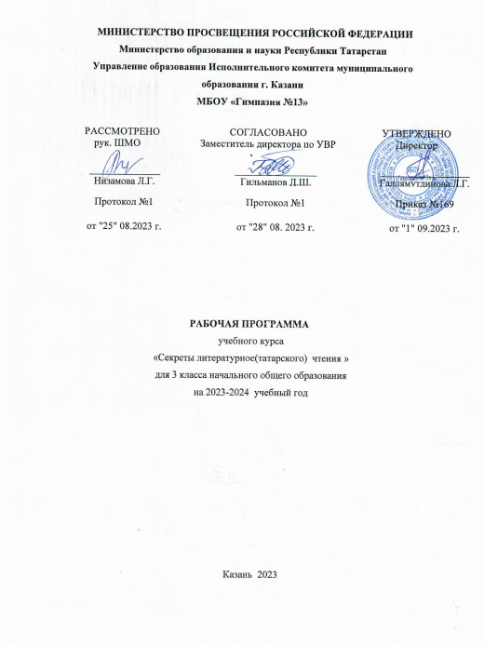

Аңлатма язуы

3 нче класста “Әдәби уку серләре ( татар телендә) курсына МБГБО “Татар телендә белем бирүче 13 нче гимназия”нең 2023-2024 нчы елга укыту планы атнага 1 сәгать - барысы 34 сәгать исәбеннән) каралган.

Әдәби укуга өйрәтүнең предмет нәтиҗәләре.
I Сөйләшү.
Диалогик сөйләм.
3 нче сыйныфта дәрес вакытының 70-80% ын сөйләшергә өйрәтү ала. Сөйләм эшчәнлегенең бу төре буенча укучылар түбәндәге күнекмәләргә ия булырга тиешләр:
– сайланган эчтәлек аша әңгәмәдәшең белән контакт урнаштыра, сорау куя, җавап бирә, кире кага, раслый белү;
– дәреслектә бирелгән үрнәк диалогларны сәнгатьле итеп уку, сөйләү һәм охшаш диалоглар төзү, программада күрсәтелгән коммуникатив максатлар буенча әңгәмәдә катнаша алу.
Монологик сөйләм:
– җанлы һәм җансыз предметларны, рәсем, картина эчтәлеген сурәтләп сөйли белү;
– өйрәнелгән темалар буенча кечкенә информация бирә белү.
II Ишетеп аңлау (аудирование).
Аралашу өчен, төп шартларның берсе – әңгәмәдәшләрнең бер-берсенең сөйләмен аңлавы. 3 нче сыйныфта ишетеп аңларга өйрәтүнең бурычлары түбәндәгеләр:
– нормаль темп белән әйтелгәннең ишетү аша мәгънәсен аңларга, аңлаган турында фикер йөртергә, аралашуда кулана белергә өйрәтү;
– сүзләрне, сүзтезмәләрне, җөмләләрне, грамматик формаларны бер-берсеннән ишетү аша аерырга өйрәтү;
– ишетү хәтеренең күләмен үстерү.

III Уку.
Уку эшчәнлеге буенча укучылар түбәндәге күнекмәләргә ия булырга тиешләр:
– Татар әлифбасына гына хас хәрефләрне дөрес уку, авазларны дөрес әйтә белү.
- Транскрипция билгеләрен укый һәм куллана белү күнекмәләрен формалаштыру.
– Интерференция күренешеннән котылу өчен, рус теленнән кергән сүзләрдә һәм татар теленең үз сүзләрендә бер үк хәрефнең төрле авазлар белдерүен аңлап аера белү. Мәсәлән: алма – автобус; кош – помидор һ.б.
– Сәнгатьле дөрес уку күнекмәләре камилләштерү
– Уку техникасын үстерүгә ярдәм итә торган рифмовкалар, җырлар, рифмалаштырылган әкиятләр өйрәнү
Уку елы ахырына универсаль уку гамәлләре формалаштыру. УУГ.
Шәхси нәтиҗәләр.
Шәхси универсаль уку гамәлләре:
- “Гаилә”, “туган ил”, “мәрхәмәтлелек”, “башкаларга карата түземлелек” төшенчәләрен кабул итү, аларның кадерен белү;
- Туган республикага, гаиләгә, туганнарга карата хөрмәт, әти-әнине ярату; үз милләтеңне ярату, татар булуың белән горурлану;
- укуга карата кызыксыну хисе булу, укучы ролен үзләштерү;
- әдәби әсәрләрдәге төрле тормыш ситуацияләрен һәм геройларның гамәлләренә кешелек нормаларыннан чыгып бәя бирү;
Предметара нәтиҗәләр.
Регулятив универсаль уку гамәлләре:
- Эшчәнлек өчен эш урынын әзерләү.
- Укытучы ярдәме белән эшне планлаштырырга өйрәнү.
- Укытучы ярдәмендә эшнең дөреслеген тикшерү.
- Эш сыйфатына бәя бирә белү.
- Эш барышында гади генә эш приборлары белән эш итә белү.( линейка, бетергеч, карандаш, )

Танып белү универсаль уку гамәлләре:
- Дәреслек белән эш итә белү.
- Хәрефләрне танып, текстны (хикәя, шигырь, әкиятне) сәнгатьле итеп уку.
- Этнокультура өлкәсенә караган сүзләр булган текстны, сүзлекләр кулланып, аңлап уку.
- Текстта очраган таныш сүзләргә таянып, яңа сүзләрнең мәгънәсен төшенү.
- Текстны сәнгатьле итеп укыгач, сорауларга җавап бирү.
- Укытучының авыр булмаган сорауларына җавап бирә, тиешле мәгълүматны дәреслектән таба белү.
- Предметларны, чагыштыра, охшаш һәм аермалы якларын билгели белү.
- Укылган яки тыңланган зур булмаган текстның эчтәлеген сөйли белү.

Коммуникатив универсаль уку гамәлләре:
- Дәрестә һәм төрле ситуацияләрдә диалогта катнаша белү
- Укытучының, классташларның сорауларына җавап бирү;
- Сөйләм этикеты нормаларын үтәү: исәнләшә, саубуллаша, рәхмәт белдерә белү.
- Башкаларның сөйләмен тыңлый һәм аңлый белү.
- Парларда эшли белү.

СӨЙЛӘМ ЭШЧӘНЛЕГЕ ТӨРЛӘРЕНӘ ӨЙРӘТҮГӘ ТАЛӘПЛӘР:
ТЫҢЛАП АҢЛАУ | ДИАЛОГИК СӨЙЛӘМ | МОНОЛОГИК СӨЙЛӘМ | УКУ
Дәрестә әйткән сүзләрне, җөмләләрне тыңлап тәрҗемә итә белү.  Текстны тыңлап, җөмлә санын билгеләү.  Дәрес барышында җанлы сөйләмне тыңлап, төшенеп баруга һәм аралаша алуга ирешү;  0,2-0,4 минутлык текстны тыңлап, аның төп эчтәлеген сөйләп бирү. | Лексик тема буенча сөйләшү үткәрү (һәр укучының репликалар саны 5 тән ким булмаска тиеш);  Тиешле сорау яки җавап репликаларын өстәп, диалог төзү;  Укылган яки тыңланган текстның төп эчтәлеге буенча сораулар куя һәм җавап бирә белү. | Укытучы тәкъдим иткән тема буенча хикәя төзеп сөйләү (җөмләләр саны 6 дан ким булмаска тиеш);  Хикәянең ахырын уйлап бетерү;  Диалогик сөйләмне монологка әйләндерү;  Укылган, тыңланган текстның эчтәлеген сөйләп бирү. | Текстны аңлап эчтән уку;  Укылган текстның эчтәлеге буенча сораулар куя һәм сорауларга дөрес җавап бирә белү;  Укылган текстның эчтәлеген кыскача сөйләп бирү;  Сүзлектән файдаланып, таныш булмаган сүзләрнең мәгънәләрен ачыклау;  Татар халык авыз иҗаты үрнәкләрен дөрес интонация белән укый һәм аңлый белү.  Кечкенә күләмле шигырьләрне яттан сөйләү

3 нче сыйныфны тәмамлаучы укучыларның ел ахырына үзләштерергә тиешле җөмлә калыплары:

1. Дәфтәребез өстәлдә.
2. Апалары авылда яши.
3. Татарстанда иң зур шәһәр ‒ Казан.
4. Бу китап бик кызыклы.
5. Мин язмадым әле.
6. Ул укыды инде.
7. Ул Азат кебек тырыш.
8. Ул балалар өчен китаплар язган.
9. Ул юл аркылы чыга.
10. Яздан бирле яңгыр юк.
11. Ул ел саен авылга кайта.
12. Китап өстәл өстендә (астында, алдында, артында)
13. Бүген салкын, чөнки җил бар.
14. Бүген җылы, ләкин яңгырлы.
15. Бу китап матур, ә теге китап матуррак

Программа төзелеше
Телне аралашу аша өйрэнү принцибы нигезендә УМК өчен материал өченче сыйныф балаларының аралашу сфераларын исәпкә алып сайланган. 9-10 яшьлекләр тормышында уку хезмәте, гаиләдә булышу, дуслар белән аралашу, ел фасылларына карап уен төрләре, үзе яшәгән җирлек, дүрт аяклы дуслар турында сөйләшү зур урын алып тора. Балалар шулай ук табигать турында сөйләшергә, әкиятләр тыңларга яраталар. Дәреслеккә түбәндәге аралашу темалары кертелгән:

Укыту-тематик планлаштыру

Теманың  № | Тема | Сәгать саны
 | Беренче сентябрь – белем бәйрәме | 9
 | Көндәлек режим | 2
 | Ашханәдә | 4
 | Без әти-әниләргә булышабыз | 4
 | Туган якка кыш килде. | 4
 | Татарстан – минем туган ягым. Шәһәрдә һәм авылда Кечкенә дусларыбыз | 2
 | Әдәпле булыйк | 3
 | Кечкенә дуслар | 2
 | Күңелле җәй, ямьле җәй | 3
 | Йомгаклау | 1
 | Барлыгы | 34

